“Київський фаховий коледж зв’язку”

Циклова комісія Комп’ютерної інженерії

**ЗВІТ ПО ВИКОНАННЮ**

**ЛАБОРАТОРНОЇ РОБОТИ № 10**

з дисципліни: «Операційні системи»

Тема: “ Зміна власників і прав доступу до файлів в Linux. Спеціальні каталоги та файли в Linux”

Виконали студенти

групи БІКС-13

Литвинюк Євген

Меліхов Данило

Бумажний Микола

Перевірив викладач

Сушанова В.С.

Київ 2024

**Робота студентів групи БІКС-13 Команда OCG: Литвинюк Є., Меліхов Д., Бумажний М..**

**Мета роботи:**

1. Отримання практичних навиків роботи з командною оболонкою Bash.
2. Знайомство з базовими діями при зміні власників файлів, .прав доступу до файлів
3. Знайомство з спеціальними каталогами та файлами в Linux.

**Матеріальне забезпечення занять:**

1. ЕОМ типу IBM PC.
2. ОС сімейства Windows та віртуальна машина Virtual Box (Oracle).
3. ОС GNU/Linux (будь-який дистрибутив).
4. Сайт мережевої академії Cisco netacad.com та його онлайн курси по Linux

**Завдання для попередньої підготовки(Виконав Литвинюк Євген):**

1. *Прочитайте короткі теоретичні відомості до лабораторної роботи та зробіть невеличкий словник базових англійських термінів з питань призначення команд та їх параметрів.
2. Command (команда):

* id: Виводить інформацію про ідентифікатори користувача та групи.
* chgrp: Змінює власника групи файлу.
* file: Переглядає тип поточного файлу.

1. File Permissions (права доступу до файлів):

* chmod: Змінює права доступу до файлу або директорії.

1. Special Directories and Files (спеціальні директорії та файли):

* setuid: Дозволяє програмам запускатися в контексті власника файлу.
* setgid: Дозволяє програмам запускатися в контексті групи файлу.
* Sticky Bit (липкий біт): Обмежує можливість видалення файлів з директорії.

1. На базі розглянутого матеріалу дайте відповіді на наступні питання:
   1. Яке призначення команди id?

* Команда id виводить інформацію про ідентифікатори користувача та групи.
  1. Як переглянути які права доступу має власник файлу?
* Це можна зробити за допомогою команди ls -l, яка показує список файлів та їх права доступу.
  1. *Як змінити власника групи?
* Для зміни власника групи використовується команда chgrp.
  1. *Як можна переглянути у терміналі який тип поточного файлу? Наведіть приклади для різних типів файлів.
* Для перегляду типу поточного файлу використовується команда file.
* Приклади:

file script.sh - виведе тип файлу script.sh.

file /dev/sda - виведе тип блочного пристрою /dev/sda.

file /etc/passwd - виведе тип звичайного текстов

* 1. **Для чого використовуються дозволи Setuid та Setgid?
* Setuid: Дозволяє програмам запускатися в контексті власника файлу, незалежно від того, хто запускає цю програму. Це корисно для програм, які потребують підвищених привілеїв певного користувача, наприклад, програми для адміністрування системи.
* Setgid: Дозволяє програмам запускатися в контексті групи файлу, незалежно від того, хто запускає цю програму. Це корисно для програм, які потребують спільного доступу до файлів або ресурсів для групи користувачів.
  1. **Для чого в системі потрібен так званий “липкий біт” (Sticky Bit). Наведіть приклади коли цей дозвіл доцільно використовувати.
* Липкий біт (Sticky Bit) застосовується до директорій і має наступні основні цілі:
* Забороняє видалення файлів з директорії користувачам, крім власника файлу, власника директорії та адміністратора системи.
* Цей дозвіл зазвичай використовується для тимчасових директорій, таких як /tmp, де користувачі можуть створювати файли, але не можуть видаляти або редагувати файли інших користувачів.

**Хід роботи(Виконав Меліхов Данило):**

1. Опрацюйте всі приклади команд, що представлені у лабораторних роботах курсу ***NDG Linux Essentials: Lab 17: Ownership and Permissions*** та ***Lab 18: Special Directories and Files.*** Створіть таблицю команд вивчених у п.2 ходу роботи у наступному вигляді:

|  |  |
| --- | --- |
| **Назва команди** | **Призначення та функціональність** |
| **‘file'** | Визначає тип файлу. |
| **‘ln’** | Створює символічні посилання на файли. |
| **‘setuid’** | Встановлює біт setuid на виконуваний файл. |
| **‘setgid’** | Встановлює біт setgid на виконуваний файл. |
| **‘id’** | Виводить інформацію про ідентифікатори користувача та групи. |
| **‘ls -l’** | Виводить список файлів з їхніми правами доступу. |
| **‘chmod’** | Змінює права доступу до файлу або директорії. |
| **‘chown’** | Змінює власника файлу або директорії. |
| **‘chgrp’** | Змінює власника групи файлу або директорії. |
| **‘chmod +t’** | Встановлює липкий біт на директорію. |

1. Виконайте наступні практичні завдання у терміналі наступні дії (продемонструвати скріншоти):

* створіть трьох нових користувачів;

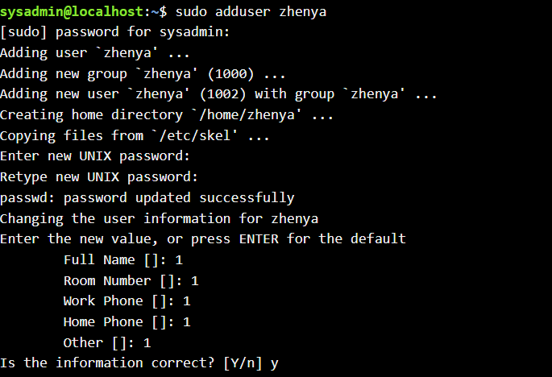

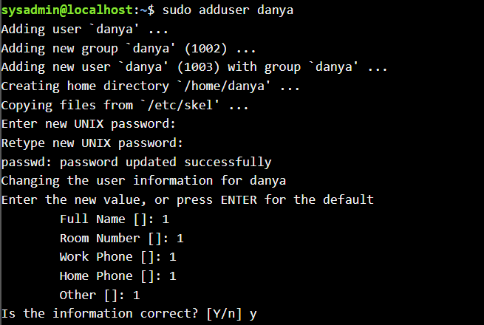

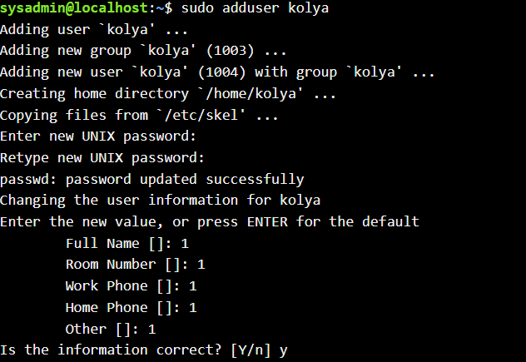

* створіть нову групу користувачів, туди додайте двох, з трьох створених користувачів;

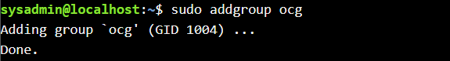



* створіть новий файл, який буде доступний на зчитування, редагування та виконання власником файлу, наприклад найпростіший скриптовий сценарій;



* для користувачів групи власника надайте дозволи на перегляд та виконання (без дозволу на редагування) цього файлу;



* для інших користувачів заборонити доступ до цього файлу;



* *подібні дії виконайте для директорій - створіть директорію, яка буде доступна для всіх трьох користувачів, створіть директорію, яку буде доступна тільки для власника, створіть директорію, яку користувачі групи власника зможуть переглядати, але не редагувати;

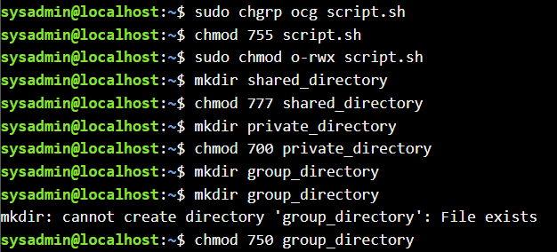

* *створіть порожній файл під назвою emptyfile за допомогою команди touch emptyfile. Тепер “обнуліть” дозволи для файлу з chmod 000 emptyfile. Що станеться, якщо змінити дозволи для emptyfile, передавши лише одне значення для chmod у числовому режимі, наприклад, chmod 4 emptyfile? Що буде, якщо ми використаємо два числа, наприклад chmod 44 emptyfile? Що ми можемо дізнатися про те, як chmod зчитує числове значення?
* Коли ми використовуємо команду chmod для зміни прав доступу до файлу, ми можемо вказувати ці права в числовому форматі.
* Якщо ми використаємо команду chmod 4 emptyfile, це означає, що ми встановлюємо тільки право на читання для власника файлу.
* Якщо ми використаємо команду chmod 44 emptyfile, це означає, що ми встановлюємо право на читання для власника файлу та групи.
* Коли ми використовуємо команду chmod з одним числом, це означає, що ми встановлюємо права доступу тільки для власника файлу. З двома числами, перше число відповідає власнику, а друге - групі.
* Ця команда зчитує числове значення таким чином:
* Перше число вказує права доступу для власника.
* Друге число вказує права доступу для групи.
* Третє число вказує права доступу для інших користувачів.



* **створіть каталог під назвою, де всі файли автоматично будуть належати Вашій групі користувачів і можуть бути видалені лише користувачем, який їх створив?

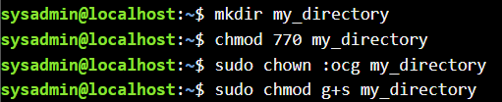

* **під кожним користувачем створіть по одному новому файлу, та жорстке та символічне посилання на нього;

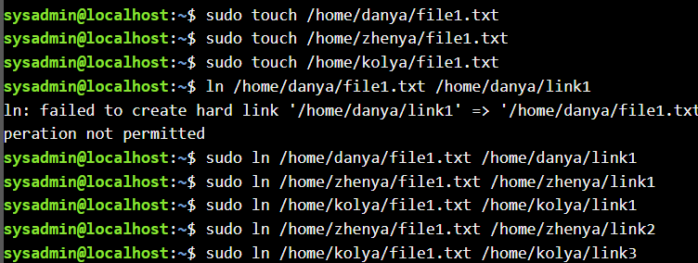

* **спробуйте іншими користувачами переглянути ці файли;

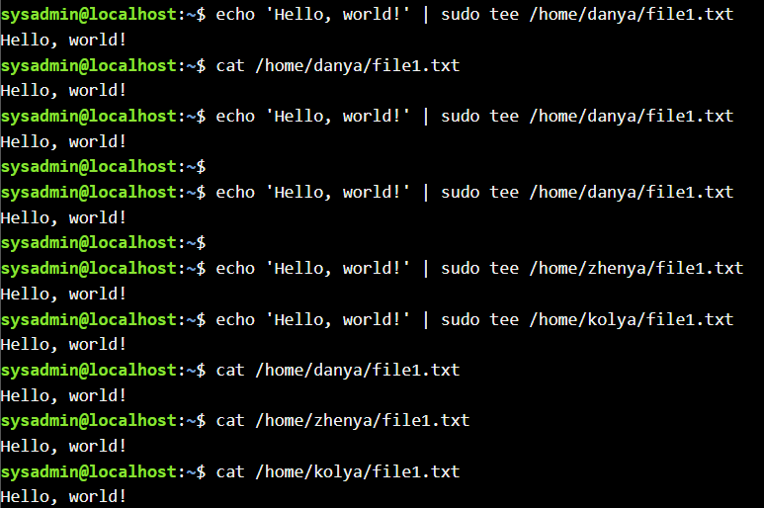

* **спробуйте іншими користувачами видалити ці файли, зробіть висновки.

